Patrón cadena de responsabilidad

Es de comportamiento.
Permite establecer una cadena entre objetos sobre la cual se pasa una petición formulada por un objeto emisor que no conoce cual es el objeto que podrá responderle, de esta manera los objetos receptores pasaran la petición hasta que alguno sepa como realizar la tarea(responder).
Este patrón esta compuesto por una clase manejador que recibira las peticiones del cliente por un lado y por otro lado estan las clases que recibirán las peticiones que enviara la clase manejador e intentaran procesarla.

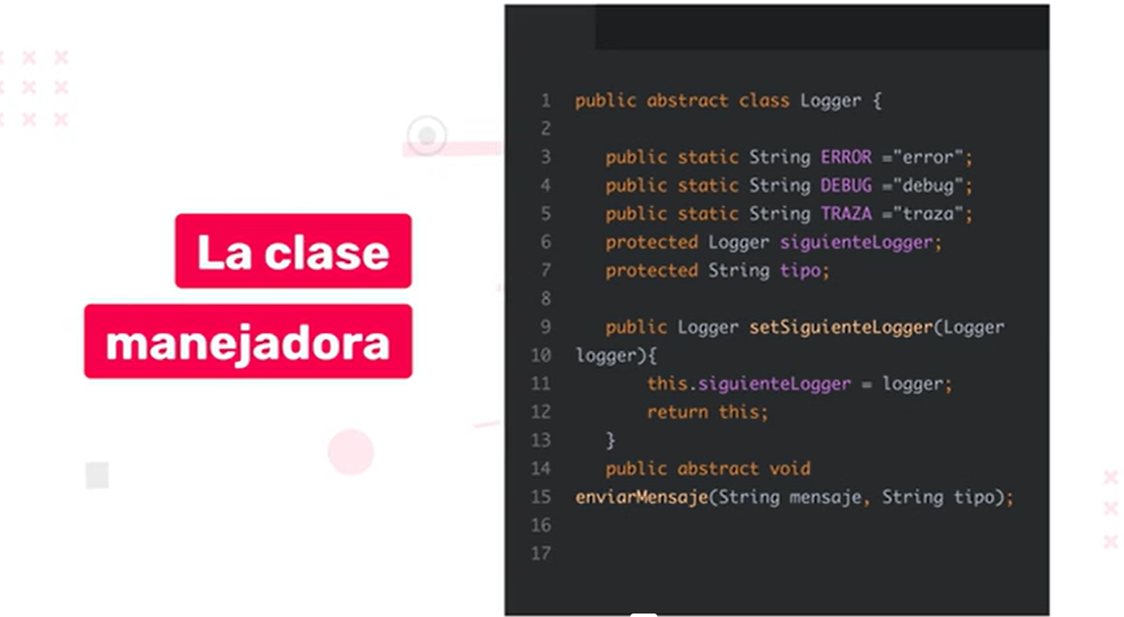
La clase manejadora es la responsable de comenzar la cadena y de definir como el cliente se comunicara con ella, la subclase que participaran de la cadena procesa la petición del cliente deacuerdo a un criterio pre establecido .
EJP: todas las clases extienden de logger y enviaran un msn de una forma diferente.
